资格预审文件

采购编号：BGPC-G19055
项目名称：北京市教育委员会2019至2022年度北京市
初中开放性科学实践活动部门集中采购政府
采购项目

北京市政府采购中心
二○一九年五月
目 录

第一部分 资格预审邀请 2
第二部分 申请人须知前附表 4
第三部分 申请人须知 8
第四部分 采购需求 17
第五部分 资格预审申请文件格式 24

- 资格预审邀请

北京市政府采购中心(以下简称采购中心)受北京市教育委员会的委托，拟对北京市教育委员会2019至2022年度北京市初中开放性科学实践活动部门集中采购政府采购项目进行国内公开招标。现邀请符合本资格预审文件规定条件的合格申请人前来参加资格预审。
- 采购编号：BGPC-G19055
- 项目名称：北京市教育委员会2019至2022年度北京市初中开放性科学实践活动部门集中采购政府采购项目
- 招标内容：能够在北京市行政区域内提供初中开放性科学实践活动课程的单位。
本项目共分2包：
第一包：高等学校、科研院所等事业单位；
第二包：企业、社会团体等其他单位。
- 资格预审文件获取方式和获取期限：
1.获取方式
点击本项目资格预审公告附件，即可免费获取资格预审文件。
2.获取期限
2019年5月31日至2019年6月11日（北京时间）。
- 提交资格预审申请文件时间及地点
提交资格预审申请文件时间：2019年6月11日 上午9:00-下午17:00（北京时间）
提交资格预审申请文件截止时间：2019年6月11日 下午17:00（北京时间）
提交资格预审申请文件地点：北京市海淀区西四环北路9号鑫泰大厦一层会议中心
①逾期送达或不符合规定的资格预审申请文件恕不接受。
②提交资格预审申请文件时须申请人的法定代表人（负责人）或其授权的申请人代表提交申请文件，请携带有效身份证明。
③因会场无停车位，请供应商采取公共交通到达会场。
- 资格预审申请文件评审日期：2019年6月13日-14日
- 联系信息
集中采购机构联系信息
集中采购机构名称：北京市政府采购中心
地址：北京市丰台区玉林里45号腾飞大厦
邮政编码：100069
联系人：邢玥
电话：010-83916670
传真：010-83916675
网址：http://bgpc.beijing.gov.cn
采购人联系信息
采购人名称：北京市教育委员会
联系人：张老师
电话：66122458
地址：北京市西城区前门西大街109号

- 申请人须知前附表

资格预审文件中所有带*条款均为实质性响应条款，资格预审申请文件须完全响应，未实质响应的，按照无效文件处理。
序号 | 项 目 | 内 容 | 说明与要求
 | 采购人名称 | 北京市教育委员会
 | 预算金额 | 无 | 部门集采项目，招标无预算。
 | 提交资格预审申请文件应提交或出示的材料 | - 提交资格预审申请文件  正本 1份、副本 1份 | 正、副本分别密封。  未提交申请文件正本的，其申请将被拒绝或作无效申请处理。
 | 提交资格预审申请文件应提交或出示的材料 | - 出示法定代表人（负责人）或其授权代表人的有效身份证明证件 | 身份证或驾驶证或护照等证件原件或复印件。
 | 提交资格预审申请文件应提交或出示的材料 | - 出示法定代表人（负责人）声明或法定代表人（负责人）授权书 | ①法定代表人（负责人）提交资格预审申请文件时，须单独出示法定代表人（负责人）声明原件或复印件,或营业执照（事业单位法人证书等）复印件。  ②非法定代表人（负责人）提交资格预审申请文件时，须单独出示法定代表人（负责人）授权书原件或复印件。  未出示的，其资格预审申请文件将被拒绝。
 | 申请人应提交的资格预审申请文件 | - 资格预审申请文件应答索引表 | 按照资格预审文件提供格式填写。
 | 申请人应提交的资格预审申请文件 | - *法定代表人（负责人）声明或法定代表人（负责人）授权书 | 原件，参考资格预审文件提供格式填写。  ①法定代表人（负责人）提交资格预审申请文件时，须填写法定代表人（负责人）声明。  ②非法定代表人（负责人）提交资格预审申请文件时，须填写法定代表人（负责人）授权书。
 | 申请人应提交的资格预审申请文件 | - *营业执照或事业单位法人证书等。  请申请人根据自身情况，对应选择下列两种情形之一的提供证明材料。  *3-1具有法人资格的申请人须提供：  申请人的营业执照、事业单位法人证书、社会团体法人登记证书、社会服务机构法人登记证书等法律法规中能够证明其法人资格的有效证明文件；  *3-2非独立法人的其他组织的申请人须提供：  ①上级法人单位（或公司）针对本项目的授权委托书，其中负责人应与营业执照负责人一致；  ②上级法人单位（或公司）的营业执照、事业单位法人证书、社会团体法人登记证书、社会服务机构法人登记证书等法律法规中能够证明其法人资格的有效证明文件；  ③被授权参加资格预审的供应商的营业执照。 | 复印件。
 | 申请人应提交的资格预审申请文件 | - *申请人的资信证明：会计师事务所出具的2017或2018年度财务审计报告或银行出具的有效资信证明或政府采购投标担保函 | 申请人提供本单位2017或2018年度经会计师事务所审计并出具的财务审计报告复印件（含审计报告正文、资产负债表、利润表及现金流量表）  。  如申请人因其身份或行业性质原因，提供的财务审计报告中不包含资产负债表、利润表及现金流量表任意一项的，请申请人在所提供的财务审计报告后单独说明原因。  如申请人没有或无法提供上述要求的2017或2018年度财务审计报告，则须提供银行出具的资信证明或担保机构出具的政府采购投标担保函。  说明：  ①银行资信证明是指申请人参加本次投标截止日前一年内银行出具的资信证明（成立一年内的申请人可提交验资证明）,且无收受人和项目的限制，但开具银行有限制规定的除外；  ②银行开具的资信证明或验资证明中明确规定复印无效的，须提交原件；如无明确规定复印无效的，可以提供复印件，采购中心保留审核原件的权利；  ③银行资信证明应能说明该申请人与银行之间业务往来正常，企业信誉良好等；  ④银行出具的存款证明不能替代银行资信证明，存款证明无效；  ⑤如申请人无法提供审计报告或银行资信证明的，可按资格预审文件附件1格式出具政府采购投标担保函。
 | 申请人应提交的资格预审申请文件 | - *依法缴纳税收记录 | ①申请人逐月缴纳税收的，须提供提交资格预审申请文件截止日前半年内任意月份的纳税凭据复印件；逐年缴纳税收的，须提供参加本次政府采购活动上年度的纳税凭据复印件。  ②依法免税的申请人，应提供税务部门出具的证明其依法免税的相应证明文件。  相关凭据须显示收款单位盖章。
 | 申请人应提交的资格预审申请文件 | - *依法缴纳社会保障资金记录 | ①申请人逐月缴纳社会保障资金的，须提供提交资格预审申请文件截止日前半年内任意月份的缴纳社会保障资金的凭证复印件；逐年缴纳社会保障资金的，须提供参加本次政府采购活动上年度缴纳社会保障资金的凭证复印件。  ②依法不需要缴纳社会保障资金的申请人，应提供社保主管部门出具的证明其依法不需要缴纳社会保障资金的相应证明文件。  相关凭据须显示收款单位盖章。
 | 申请人应提交的资格预审申请文件 | - *参加本次政府采购活动前三年内，在经营活动中没有重大违法记录的声明 | 原件，按照资格预审文件提供格式填写。
 | 申请人应提交的资格预审申请文件 | - *信用记录查询声明及网页截屏 | 根据财政部《关于在政府采购活动中查询及使用信用记录有关问题的通知》（财库〔2016〕125号），申请人须通过“信用中国”网站(www.creditchina.gov.cn)、中国政府采购网(www.ccgp.gov.cn)等渠道查询参加本次政府采购活动前的相关信用记录，对列入失信被执行人、重大税收违法案件当事人名单、政府采购严重违法失信行为记录名单的供应商，拒绝其参与政府采购活动。  ①申请人须按资格预审文件格式提供信用记录查询声明。  ②申请人须在查询声明后附通过“信用中国”网站(www.creditchina.gov.cn)及中国政府采购网(www.ccgp.gov.cn)查询到的信用记录结果网页截屏，并加盖申请人公章。  ③如申请人提供的信用记录查询声明与实际情况不符，作为虚假投标处理。  ④对信用记录查询结果网页截屏中显示被列入失信被执行人、重大税收违法案件当事人名单、政府采购严重违法失信行为记录名单的申请人作无效申请处理。
 | 申请人应提交的资格预审申请文件 | - *申请人活动组织实施场所情况表 | 按照资格预审文件提供格式填写。  ①如申报的活动组织实施场所均为申请人自有产权的，仅须按照格式填写相关信息。  ②如申报的活动组织实施场所中存在属于承包或者租赁其他单位的场所进行活动组织实施的，申请人须提供与场所产权单位的承包（或租赁）合同等相关证明材料复印件。
 | 投标保证金 | 本项目不收取投标保证金
 | 是否允许联合体申请 | 否
 | 资格预审申请文件有效期 | 180个日历日（从提交资格预审申请文件之日起计算）

- 申请人须知

总则
- 定义：
  - “采购人”名称详见申请人须知前附表第一条。
  - “潜在申请人”指符合《中华人民共和国政府采购法》及相关法律法规和本资格预审文件的各项规定，且按照本项目资格预审公告及资格预审文件规定的方式获取资格预审文件的供应商。
  - “申请人”指符合《中华人民共和国政府采购法》及相关法律法规和本资格预审文件的各项规定，按照本项目资格预审公告及资格预审文件规定的方式获取资格预审文件并提交资格预审申请文件的供应商。
  - 资格预审文件中所述的公告发布的指定媒体指中国政府采购网（http://www.ccgp.gov.cn）及北京市政府采购网（http://www.ccgp-beijing.gov.cn）。
  - 本项目需要落实的政府采购政策详见资格预审文件对应条款。
  - 采购中心对本资格预审文件的各项条款具有解释权。

- 合格申请人的条件
  - 在中华人民共和国境内注册，具有本项目供应或实施能力(其投标服务必须在北京市行政区域内完成)，符合、承认并承诺履行本资格预审文件各项规定的供应商，包括法人或其他组织。非独立法人的其他组织参与本项目的，须提交其上级法人单位（或公司）针对本项目的授权委托书。属于承包或者租赁其他单位的场所进行活动组织实施的申请人须提交申请人与活动组织实施场所产权单位的承包（或租赁）合同。
  - 申请人应遵守中华人民共和国有关的国家法律、法规和条例。
  - 申请人应具备《中华人民共和国政府采购法》及相关政府采购法律法规和本资格预审文件中规定的条件：
- 具有独立承担民事责任的能力；
- 具有良好的商业信誉和健全的财务会计制度；
- 具有履行合同所必需的设备和专业技术能力；
- 具有依法缴纳税收和社会保障资金的良好记录；
- 参加此项采购活动前三年内，在经营活动中没有重大违法记录；
- 法律、行政法规规定的其他条件；
- 具有申请人须知前附表第四条规定的其他相关资质条件。
  - 通过资格预审方式确定合格申请人的项目，资格预审合格的申请人在评审阶段资格发生变化的，应当以书面形式通知采购中心。
  - 单位负责人为同一人或者投标存在直接控股、管理关系的不同供应商，不得同时参加本项目资格预审。违反规定的，相关资格预审申请文件均无效。
  - 申请人不得被列入相关部门规定的失信被执行人、重大税收违法案件当事人名单、政府采购严重违法失信行为记录名单。

- 费用
  - 申请人应承担所有与准备和参加资格预审有关的费用，采购中心和采购人在任何情况下均无义务和责任承担相关费用。
  - 采购中心提供资格预审文件免费下载，且不收取服务费。

资格预审文件
- 资格预审文件
  - 资格预审文件由下列五部分内容组成：
第一部分 资格预审邀请；
第二部分 申请人须知前附表；
第三部分 申请人须知；
第四部分 采购需求；
第五部分 资格预审申请文件格式。

- 资格预审文件的澄清和修改
  - 任何已按规定程序下载资格预审文件的潜在申请人，均可向采购人要求对资格预审文件进行澄清或修改。
  - 采购人或者采购中心可以对已发出的资格预审文件进行必要的澄清或者修改。澄清或者修改的内容为资格预审文件的组成部分。
  - 澄清或者修改的内容可能影响资格预审申请文件编制的，应当在提交资格预审申请文件截止时间至少3日前，在采购中心网站及本项目资格预审公告发布的指定媒体上以公告的形式通知下载资格预审文件的潜在申请人，不足3日的，应当顺延提交资格预审申请文件的截止时间。

资格预审申请文件
- 资格预审申请文件的语言和计量单位
  - 申请人提交的资格预审申请文件以及申请人与采购中心就有关申请的所有来往函电均应使用中文简体字。
  - 原版为外文的证书类文件，以及由外国人作出的本人签名、外国公司的名称或外国印章等可以是外文，但应当提供中文翻译文件并加盖申请人公章。必要时采购中心可以要求申请人提供附有公证书的中文翻译文件或者与原版文件盖章相一致的中文翻译文件。
原版为外文的证书类、证明类文件，与申请人名称或其它实际情况不符的，申请人应当提供相关证明文件。
  - 资格预审申请文件所使用的计量单位，应使用国家法定计量单位。

- 资格预审申请文件的组成及相关要求
本次资格预审，申请人应按申请人须知前附表第四条规定提交资格预审申请文件。
  - 为便于评审及规范统一，建议资格预审申请文件规格为A4幅面。资格预审申请文件按照资格预审文件第二部分 申请人须知前附表及第五部分 资格预审申请文件格式规定的顺序和格式，统一编目编码后装订。资格预审申请文件按照环保节约原则，具备条件的文档建议可双面打印。
  - 资格预审申请文件的正本、副本须用不退色的墨水填写或打印，注明“正本、副本”字样。凡本资格预审文件中提及的原件均应装订在资格预审申请文件正本中，副本可为正本的复印件。若副本和正本不符，以正本为准。
  - 对于资格预审文件中提及的复印件要求，照片件、扫描件、影印件、截图件与其具有同等效力。

- 申请内容填写说明
  - 申请人应详细阅读资格预审文件的全部内容。资格预审文件中所有带*条款均为实质性响应条款，申请文件须完全响应，未实质响应的，作无效申请处理。
  - 资格预审申请文件应按照资格预审文件的格式逐项填写。无相应内容可填的项应填写“无”、“未测试”、“没有相应指标”等明确的回答文字。
  - 资格预审申请文件中所提供的资料均应真实有效，无效的文件视为未提供。

- 资格预审申请文件的签署及盖章规定
  - 组成资格预审申请文件的各项文件均应遵守本条。
  - 本资格预审文件中所要求加盖的申请人公章是指与申请人名称全称相一致的“行政公章”，不得加盖其它“合同专用章、投标专用章、财务专用章”等非行政公章；签字是指签字或名章。不符合本条规定的申请作无效申请处理。

资格预审申请材料的提交
- 资格预审申请文件的密封及标记
  - 资格预审申请文件正本、副本应分别装袋密封：
- 资格预审申请文件正本密封袋：内装纸质《资格预审申请文件》正本。封口处加盖申请人公章。封皮上写明：①资格预审申请文件正本、②采购编号、③项目名称、④包号、⑤申请人名称。
- 资格预审申请文件副本密封袋：内装纸质《资格预审申请文件》副本。封口处加盖申请人公章。封皮上写明：①资格预审申请文件副本、②采购编号、③项目名称、④包号、⑤申请人名称。
  - 资格预审申请文件正本及副本的封面上应写明：①资格预审申请文件正本（或副本）、②采购编号、③项目名称、④包号、⑤申请人名称。
  - 如果申请人未按上述要求对申请文件密封、盖章的，采购中心将予以拒绝。

- 提交资格预审申请文件截止时间
  - 资格预审申请文件须按照资格预审文件规定的提交时间、地点送达。在提交截止时间以后送达的资格预审申请文件，采购中心将予以拒绝。

- 申请文件的补充、修改和撤回
  - 在提交申请文件截止时间前，申请人可对申请文件进行补充、修改，补充、修改的内容作为申请文件的组成部分。申请文件如有补充、修改，须由法定代表人（负责人）或其授权的申请人代表在补充或修改处签字并加盖申请人公章，否则作无效申请处理。
  - 在申请截止时间前，申请人可对所提交的申请文件进行撤回。申请人撤回申请的要求应由法定代表人（负责人）或其授权的申请人代表签字确认。
  - 在申请截止时间后，申请人不得对其资格预审申请文件做任何修改，且不得在资格预审申请文件有效期内撤销其资格预审申请文件。

资格审查的标准和方法
- 资格审查
  - 采购人依据法律法规和资格预审文件的规定对资格预审申请文件进行审查。
  - 采购人审查每份资格预审申请文件是否实质上响应了资格预审文件的要求。实质上没有响应资格预审文件要求的申请作无效申请处理。申请人不得通过修正或撤销不符之处而使其申请成为实质上响应的申请。如发现下列情况之一的，其申请将被拒绝或认定为无效申请：
- 不具备资格预审文件中规定的资格要求的；
- 未对资格预审文件中规定所有带*部分的条款作出实质性响应的，包括其中未按规定签字、盖章的；
- 属于资格预审文件中规定的作无效申请处理情形的；
- 申请文件未按资格预审文件的规定密封导致其申请文件有可能被泄露或者提前开启的；
- 不符合法律、法规和资格预审文件中规定的其他实质性要求的。
  - 采购人对申请文件的判定，只依据申请文件内容本身。

- 资格预审申请文件的澄清
  - 采购人有权要求申请人对资格预审申请文件中含义不明确、对同类问题表述不一致或者有明显文字和计算错误等内容作必要的澄清、说明或者补正。
  - 申请人的澄清应在采购人规定的时间内以书面方式进行，并作为资格预审申请文件内容的一部分，由其法定人或其授权代表签字。澄清、说明或者补正不得超出资格预审申请文件的范围或者改变资格预审申请文件的实质性内容。申请人拒不按照要求对资格预审申请文件进行澄清、说明或者补正的，采购人有权将该申请作无效申请处理。

- 确定合格申请人
  - 本项目招投标工作分为资格预审和投标两步程序。采购人依据法律法规和资格预审文件的规定，对资格预审申请文件进行审查，资格审查通过的供应商为合格申请人。资格审查合格的申请人，可参与“北京市教育委员会2019至2022年度北京市初中开放性科学实践活动部门集中采购政府采购项目”的投标活动，未参加资格预审或资格审查未通过的申请人，不能参与上述项目的投标活动。
  - 采购中心将根据采购人资格审查结果在采购中心网站及发布本次资格预审公告的指定媒体上发布公告，公示合格申请人名单。

- 资格审查过程要求
  - 在资格审查期间，申请人企图影响采购中心公正性的任何活动，将导致申请无效，并由其承担相应的法律责任。

- 在资格预审中，出现下列情形之一的，将终止资格预审采购活动：
- 符合专业条件的申请人或者对资格预审文件作实质响应的申请人不足三家的；
- 出现影响采购公正的违法、违规行为的；
- 因重大变故，采购任务取消的。

质疑
- 质疑
  - 申请人认为采购文件、采购过程、资格预审结果使自己的权益受到损害的，可以在知道或者应知其权益受到损害之日起7个工作日内，以书面形式提出质疑。
  - 申请人对资格预审文件中涉及的采购需求、评审标准、合同等由采购人提出的内容及采购结束后采购结果提出质疑的、或申请人提出的质疑事项涉及采购人与采购中心就本项目签署的政府采购委托代理协议中涉及采购人义务事项的，由采购人受理并负责答复；申请人对政府采购法律法规中规定的政府采购组织程序提出质疑的、或申请人提出的质疑事项涉及采购人与采购中心就本项目签署的政府采购委托代理协议中涉及采购中心义务事项的，由采购中心受理并负责答复。
  - 申请人应在法定质疑期内一次性提出针对同一采购程序环节的质疑。
  - 质疑提出人应当是参与本项目采购活动的申请人。
  - 申请人提出质疑应当提交质疑函和必要的证明材料。质疑函应当包括下列内容：
（一）申请人的姓名或者名称、地址、邮编、联系人及联系电话；
（二）质疑项目的名称、编号；
（三）具体、明确的质疑事项和与质疑事项相关的请求；
（四）事实依据；
（五）必要的法律依据；
（六）提出质疑的日期。
申请人为自然人的，应当由本人签字；申请人为法人或者其他组织的，应当由法定代表人（负责人）、主要负责人及其授权代表签字或者签章，并加盖申请人公章。
  - 申请人可以委托代理人进行质疑。其授权委托书应当载明代理人的姓名或者名称、代理事项、具体权限、期限和相关事项。申请人为自然人的，应当由本人签字；申请人为法人或者其他组织的，应当由法定代表人（负责人）、主要负责人签字或者签章，并加盖申请人公章。
代理人提出质疑，应当提交申请人签署的授权委托书原件。
  - 申请人提出质疑的须按资格预审文件规定格式由法定代表人（负责人）或其授权代表当面提交质疑函原件和法定代表人（负责人）授权委托书原件（如非法定代表人（负责人）提交质疑函时提供），并出示法定代表人（负责人）或其授权代表的身份证原件。
  - 申请人不得进行虚假、恶意的质疑，不得扰乱政府采购正常的工作秩序。
  - 不符合上述18.2-18.8款规定的质疑函不予受理。
  - 申请人如果捏造事实、提供虚假材料或者以非法手段取得证明材料进行质疑的，或在质疑过程中采取不正当手段诋毁、排挤其他申请人的，将报请有关部门查处。如情况属实，将列入不良行为记录名单，在一至三年内禁止参加政府采购活动等处罚，情节严重的，吊销营业执照，构成犯罪的，依法追究刑事责任。
质疑函格式：

政府采购项目质疑函

一、质疑申请人基本信息
质疑申请人名称：
地址：
邮编：
法定代表人（负责人）：
联系电话：
授权代表：
手机：
传真：
二、质疑项目基本情况
质疑项目的名称：
质疑项目的编号：
包号：
采购文件获取日期：
质疑事项分类：
□资格预审文件
□采购过程
□资格预审结果
□采购执行程序
□上述四项之外的其他事项
三、质疑事项具体内容
质疑事项1：
事实依据：
法律依据：
质疑事项2
……
四、与质疑事项相关的质疑请求
请求：
法定代表人（负责人）签字（签章）：
授权代表签字：
公章：
提交日期：

- 采购需求

本部分采购需求为第二阶段正式投标时须投标人响应内容，具体响应要求详见本项目资格预审结束后发布的招标文件。资格预审阶段仅对采购需求进行公示说明，告知潜在供应商本项目后续服务要求，请各供应商根据本资格预审文件“第二部分申请人须知前附表”中要求内容准备第一阶段的资格预审响应文件。

一、项目概述
为全面落实党的十九大精神、习近平总书记系列重要讲话以及市委市政府有关会议精神，进一步深化教育领域综合改革，通过面向全市初中学生开展初中开放性科学实践活动，构建开放性活动模式，培养学生创新精神和实践能力，北京市教育委员会（以下简称市教委）面向全市初中学生开展初中开放性科学实践活动（以下简称开放科学活动）。
在开放科学活动实施中，渗透物理、化学、生物等学科知识和能力培养，有效提升学生科学素养水平。开放科学活动作为中考及教学改革配套措施，努力实现学生科学素养培养与考试评价改革相融合。通过构建无边界、跨学科开放性学习平台，满足不同层次学生个性化、多样化发展需求，关注学生实际获得，促进教育优质均衡发展，全面提升教育基本公共服务水平。
本次采购主要面向社会高等院校、科研院所、科普场馆与博物馆、企业、社会团体等单位（以下简称投标人）公开征集能够提供符合学生身心特点、教育规律的科学类活动资源的单位，为全市七、八、九年级学生提供科学实践活动服务。
本项目分两包：
第一包：高等学校、科研院所等事业单位；
第二包：企业、社会团体等其他单位。
二、总体服务要求
1、提供的活动服务符合党的教育方针；
2、至少能运行一个以上满足学生学习需求的开放科学活动课程；
3、单位具有开发设计活动资源、独立组织活动实施的能力和安全保障条件等；
4、有丰富的科技类教育或非物质文化遗产教育的经验，并形成鲜明的专业优势和特色。
三、服务内容及具体服务要求
1、投标人应遵从相关法律、法规规定，遵从市教委《北京市初中开放性科学实践活动管理办法（试行）》、《北京市初中开放性科学实践活动管理操作规程》等相关文件、通知规定，接受市教委、属地教委以及相关管理单位的管理。
2、投标人提供至少一门开放性科学实践活动课程，课程和研究领域相契合，并提供活动课程服务。属于承包或者租赁其他单位的场所进行活动组织实施的投标人，如在履约期内发现两家及以上不同投标人同时租赁了同一地点，则对相关投标人均按合同违约处理。
3、活动课程名称能够简明扼要概括活动内容，与活动核心内容匹配。
4、活动课程设计以任务单为核心，任务单是投标人提供给学生的活动指导和结果呈现载体，是认定学生分数的重要凭证。所有提供给学生的任务单均须彩色印刷。
5、活动课程的开发与实施应有利于培育和践行社会主义核心价值观，有利于培养学生综合运用学科知识解决问题的能力、交流与合作的能力、创新意识和实践能力。
5.1具体要求如下：
（1）活动课程开发设计应结合物理、化学、生物等学科课程标准，立足主流前沿科学领域、科技教育先进成果。要聚焦科学实践活动主题，具有创新性和实践性，避免成为单一的生产、劳动技能型活动。活动课程应具有鲜明特色。
（2）活动课程主题应根据学生年龄、兴趣、爱好及心理发展需要，从自然与环境、健康与安全、结构与机械、电子与控制、数据与信息、能源与材料、人文与历史等领域选择和确定。
5.2各领域说明如下：
（1）自然与环境：自然指与人类社会相区别的物质世界，即自然科学所研究的非生命系统和生命系统。环境既包括以大气、水、土壤、植物、动物、微生物等为内容的物质因素（也称自然环境），也包括以观念、制度、行为准则等为内容的非物质因素（也称社会环境）。自然与环境是指与人类身处其中，又与人类社会相区别的物质世界。
（2）健康与安全：健康与安全是人们追求的理想生存状态。健康是一种在身体上没有疾病、心理上达成和谐、社会上有效适应的良好状态。安全是排除或避免了各种危险和危害隐患的状态。要想保持健康，必须理解生理学、心理学、社会学等方面的科学知识，并掌握疾病预防、心理保健和人际交往的技能；要想保持安全，必须理解物理、化学、生物等方面的科学知识，并遵守各种行为规范和安全操作规程。
（3）结构与机械：结构与机械是是世界万物的组织方式和运行机制。其中，结构是组成事物整体的各部分的搭配和安排；机械则是能帮人们降低工作难度或省力的工具装置，既包括斜面、螺旋、杠杆、滑轮等简单机械，也包括水车、纺织机等复杂机械。所有的事物，无论是自然物，还是人造物，都有其特殊的结构。作为人造物，机械是人们在劳动过程中设计和制作的，机械的结构来源于对自然物结构的模仿，但在功能上又能满足人们独特的需求。
（4）电子与控制：电子是“电子技术”一词的简称。电子技术是利用电子器件及其所构成的电路，对电子信号进行发生、放大、滤波、转换等处理的技术。电子技术包括信息电子技术和电力电子技术两大分支，前者包括模拟电子技术和数字电子技术。电子计算机及以此为基础的电子控制技术正是建立在数字电子技术的基础之上的。
（5）数据与信息：数据是对客观事件进行记录并可以鉴别的符号，可以是连续的形式（如图像、声音等），称为模拟数据；也可以是离散的形式（如符号、文字等），称为数字数据。在计算机系统中，数据以二进制信息单元0和1的形式表示。数据本身没有意义，只有对实体行为产生影响时才有意义，而信息就是承载于数据之中的意义。信息技术就是管理和处理信息所采用的各种技术的总称，主要包括传感技术、计算机与智能技术、通信技术和控制技术等。
（6）能源与材料：能源与材料是人类赖以生存的自然物质条件，所有的人造事物都是由能源和材料转化而来的。能源是向自然界提供能量转化的物质，包括矿物质能源、核物理能源、大气环流能源、地理性能源等。材料是人类用于制造物品、器件、构件、机器或其他产品的物质。根据物理化学属性，可以将材料分为金属材料、无机非金属材料、有机高分子材料和不同类型材料所组成的复合材料；根据用途，可以将材料分为建筑材料、能源材料、电子材料、核材料、生物材料等。
（7）人文与历史：落实立德树人根本任务，充分发挥首都丰富的文化资源优势，体现培育和践行社会主义核心价值观要求，教育引导学生弘扬民族精神，主要是古代科技文化在现代的传承应用，以国家非物质文化遗产等为载体。
6、活动课程应采用实验探究、动手制作、实践体验等方式实施，努力培养学生的创新精神和动手能力。
7、活动课程应按照七、八、九年级学生不同能力水平梯次设计，每个活动课程必须标注一个服务的年级，不得无标注或者标注两个及以上年级。
8、活动课程内容应贴近学生生活，设计基于现实的、开放式的、探究性的活动。同时充分考虑实验材料节能环保，动手环节安全可靠。
9、以下类型活动课程不得作为开放科学活动课程：
      - 科学含量低实践类项目（如面膜、果醋、豆腐制作、插花体验、手工皂制作等）；
      - 不符合学生年龄和心理的项目（如酿酒、酒的测试等）；
      - 简单动手类活动课程（如纸模型、简单拼插等小制作）；
      - 单纯参观类、操作体验类活动课程（如参观考察特殊地形、单纯模拟体验等）；
      - 单一软件编程类（如手机动画制作等）；
      - 与现行小学、初中、高中教学实验相同或简单变形项目（如自制酸碱试剂等）；
10、其他要求：
10.1不得抄袭北京教育科学研究院编著的《北京初中开放性科学实践活动课程手册》（初中一年级使用、初中二年级使用）内容。
10.2不得抄袭2015-2016学年、2016-2017学年、2017-2018学年已经实施活动课程（历年活动课程的供应商本次招标自行申报的活动课程除外）。
10.3投标人如为北京市社会大课堂、学农项目或者其他使用政府资金的本市、区教育系统活动课程的服务供应商，此次投标的活动课程不得与以上项目中中标的活动课程相同或相似。
11、活动课程主要采用主题活动形式，每次活动时间按2小时（计3学时）设置，应有不少于2/3的时间（80分钟）用于学生动手实践。应合理分配讲授与实践时间和内容，不可缩短活动时间和学生动手实践活动时间。活动类型分为两种：
11.1自主选课。中标人按照要求在网络平台发布活动课程，学生根据兴趣自主选择，每次参加活动学生来自不同区、学校，单个项目每次活动不超过30人，学生在家长带领下或自行前往参加活动，活动时间主要为周末、假期。
11.2送课到校。中标人按照要求在网络平台发布活动课程，学校管理教师在征求学生意见基础上，统一为学生预约活动，一般应打乱原有班级建制组织学生参加活动，单个项目每次活动不超过30人。中标人组织活动实施人员携带设备、材料，到学校为学生提供活动服务。活动时间由学校和中标人协商确定。每个活动课程必须开设自主选课类型活动。中标人送课到校类型活动每学期接待学生人次数不得超过总接待人次数的20%。
12、第一阶段资格预审通过的投标人，具有第二阶段投标资格，并按规定参加北京市教育委员会2019至2022年度北京市初中开放性科学实践活动部门集中采购政府采购项目的投标。同时，为提高本项目后期工作效率，通过资格预审的投标人可在北京市初中实践活动管理服务平台上预报每个活动课程材料（上报工作同步进行，时间由采购人另行通知），待本项目所有投标程序结束后对课程进行最终确认上线。课程材料包括如下内容：
12.1活动课程实施方案（以10分钟分段进行活动设计，要详细说明每个10分钟内主讲和辅助人员的活动、学生活动内容以及使用材料等情况），活动实施方案具体包括：
12.1.1活动目标：
a) 知识目标；
b) 能力目标。
12.1.2 重难点分析。
12.1.3 活动过程：
a) 问题形成（问题聚焦）；
b) 获取证据（观察思考、对比探究、操作、记录）；
c) 科学解释（科学原理分析、结论得出）；
d) 拓展反思（拓展活动、反思实践过程、提出新问题）。
12.1.4 活动成果的实物展示照片。
12.2任务单，内容包括问题形成、提出假设、证据获取、科学解释、拓展反思等内容。（全部彩色印刷）。
12.3活动课程实施过程中主讲人员使用的PPT，纸质彩色打印（每页4张PPT），同时提交电子版。
12.4活动课程演示视频（投标人须将每个活动课程实施过程录制成长度不超过2分钟的演示视频。视频内容应重点展示活动课程动手实践过程，画面中不得出现主讲人员面部，不得出现企业名称及标识）
12.5北京市初中开放性科学实践活动管理服务平台的课程，由专家组对课程目标、学科知识、服务对象、应用领域、任务单、主讲人员使用的PPT、活动课程演示视频、活动实施场地资质和主讲教师资质等内容进行线上评审认定。
13.中标人签订合同后，纳入资源单位目录管理。已纳入资源单位目录管理的中标人，其被认定通过的课程纳入课程目录管理。

四、投标要求
第一包：高等学校、科研院所等事业单位
1、投标人提供至少一门开放性科学实践活动课程，课程和研究领域相契合（提供研究领域的批复或证明）；
2、投标人提供至少一个与课程对应的地址和活动场地。如申报的活动组织实施场所中存在属于承包或者租赁其他单位的场所进行活动组织实施的，投标人须提供与场所产权单位的承包（或租赁）合同。活动场地应为适合开展常规教学、实验教学、科普活动的场地，高校按《普通高等学校建筑面积指标》实验室生均面积标准执行，且单个活动场地容纳学生人数不超过30人；科研院所按《中小学校设计规范》生均使用面积不低于1.92平方米的标准执行，且单个活动场地容纳学生人数不超过30人；
3、投标人提供至少一个与课程对应的主讲人员，主讲人具有所讲授的课程相匹配的中级及以上的职称，非遗课程的授课教师应为非遗文化传承人，师（含助教）生人数比不少于1:6；
4、投标人应承诺活动场地和设施要符合国家或行业相关安全标准，安全可靠，实验场地、楼道（通道）等地方应张贴安全警示语疏散标识，室内安全通道距离符合国家要求；
5、投标人应承诺采取必要的安全预案保证学生的安全，提供活动安全预案和应急预案。

第二包：企业、社会团体等其他单位
1、投标人提供至少一门开放性科学实践活动课程，课程和研究领域相契合（提供研究领域的批复或证明）；
2、投标人提供至少一个与课程对应的地址和活动场地。如申报的活动组织实施场所中存在属于承包或者租赁其他单位的场所进行活动组织实施的，投标人须提供与场所产权单位的承包（或租赁）合同。活动场地应为适合开展常规教学、实验、科普等场地；
2.1活动场地应符合《北京市民办教育培训机构办学标准(暂行)》要求。同一地址上课场地总建筑面积不低于300平方米，其中，教学活动场所建筑面积不少于总建筑面积的2/3，同一培训时段内生均面积不低于3平方米。
2.2租赁、租借事业单位的场地应符合《中小学校财务制度》、《财政部关于进一步规范和加强行政事业单位国有资产管理的指导意见》、《北京市市级行政事业单位国有资产出租、出借、对外投资、担保管理办法》、《中央级事业单位国有资产使用管理暂行办法》、《教育部直属高等学校国有资产管理暂行办法》和《教育部直属高等学校、直属单位国有资产管理工作规程（暂行）》等文件规定执行，并根据相关文件规定提供证明材料。
2.3活动场地要符合国家或行业相关安全标准。应设有两个门，若活动场地为两个安全出口之间或袋形走道两侧的房间，且面积不大于75㎡可以设置1个门，严禁在走道尽头的场地开设活动。宜有窗户，且有相应防护措施，如无窗户，应有可正常使用的专门通风设备。实验场地、楼道（通道）等地方张贴安全警示语疏散标识。室内安全通道距离，实验桌与桌之间纵向通道的距离不低于700mm，配备基本消防设备。
2.4地下室、居民用房、酒吧、咖啡厅、幼儿园等不得作为活动场地。
3、投标人提供至少一个与课程对应的主讲人员，主讲人具有所讲授的课程相匹配的中级及以上的职称，非遗课程的授课教师应为非遗文化传承人，师（含助教）生人数比不少于1:6；
4、投标人应承诺活动场地和设施要符合国家或行业相关安全标准，安全可靠，实验场地、楼道（通道）等地方应张贴安全警示语疏散标识，室内安全通道距离符合国家要求；
5、投标人应承诺采取必要的安全预案保证学生的安全，提供活动安全预案和应急预案。

资格预审申请文件格式
- 应答索引表
序号 | 项目 |  | 申请人应答内容 | 在申请文件中所在页码 | 备注说明
 | 资格预审申请文件应答索引表 |  | 有或没有
 | 法定代表人（负责人）声明或法定代表人（负责人）授权书 |  | 有或没有
 | 申请人的营业执照、事业单位法人证书、社会团体法人登记证书、社会服务机构法人登记证书等 |  | 有或没有
 | 上级法人单位（或公司）针对本项目的授权委托书 |  | 有或没有
 | 上级法人单位（或公司）的营业执照、事业单位法人证书、社会团体法人登记证书、社会服务机构法人登记证书等能够证明上级法人单位（或公司）法人资格的有效证明文件 |  | 有或没有
 | 审计报告 | 报告正文 | 有或没有
 | 审计报告 | 资产负债表 | 有或没有
 | 审计报告 | 利润表 | 有或没有
 | 审计报告 | 现金流量表 | 有或没有
 | 银行出具的资信证明或政府采购投标担保函 |  | 有或没有
 | 依法缴纳税收记录 |  | 有或没有
 | 依法缴纳社会保障资金记录 |  | 有或没有
 | 参加本次政府采购活动前三年内，在经营活动中没有重大违法记录的声明 |  | 有或没有
 | 信用记录查询声明及网页截屏 |  | 有或没有
 | 申请人活动组织实施场所情况表 |  | 有或没有

- 法定代表人（负责人）声明或法定代表人（负责人）授权书

法定代表人（负责人）提交资格预审申请文件时须填写法定代表人（负责人）声明：

法定代表人（负责人）声明
本人（姓名：___________）（身份证号：___________）系（单位名称：___________）的法定代表人（负责人），现就（项目名称：___________）（采购编号：___________）的采购，代表本单位处理一切与之有关的事务。
特此声明。

法定代表人（负责人）签字_____________________________

申请人公章_________________________________

非法定代表人（负责人）提交资格预审申请文件时须填写法定代表人（负责人）授权书：

法定代表人（负责人）授权书
注册于（国家或地区的名称：___________）的（单位名称：___________）的在下面签字的（法定代表人（负责人）姓名：___________）（身份证号：___________）代表本单位授权（单位名称：___________）的（被授权人的姓名：___________）（身份证号：___________）为本单位的合法代理人，就（项目名称：___________）（采购编号：___________）的采购，以本单位名义处理一切与之有关的事务。
本授权书于______年_____月______日签字生效,特此声明。

法定代表人（负责人）签字_____________________________

申请人公章_________________________________

- 三年无违法记录的声明
北京市政府采购中心：
我单位在参加本次政府采购活动前三年内，在经营活动中没有重大违法记录。
特此声明。

申请人公章：__________________
日 期：__________________

- 信用记录查询声明及网页截屏
北京市政府采购中心：
我单位在参加本次政府采购活动前，经查询“信用中国”网站(www.creditchina.gov.cn)及中国政府采购网(www.ccgp.gov.cn)等信用记录，未被列入失信被执行人、重大税收违法案件当事人名单、政府采购严重违法失信行为记录名单（信用记录查询结果网页截屏或相关说明详见本声明附件）。如我单位提供的本声明与实际情况不符，将作虚假投标处理。
特此声明。

申请人公章：__________________
日 期：__________________

附件：信用记录查询网页截屏

以下网页截屏样式内容仅为参考。

1、信用中国网页截屏（含查询页面及信用报告页面）：

(1) 查询页面
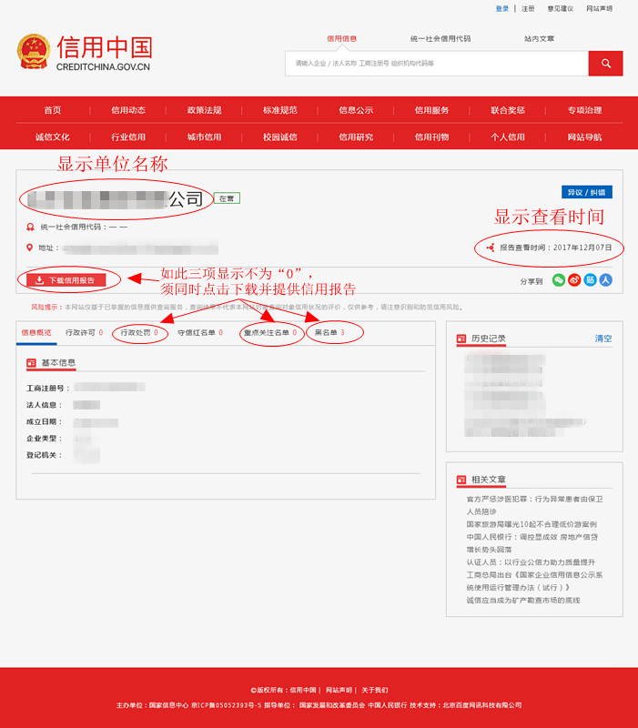

(2) 信用报告页面
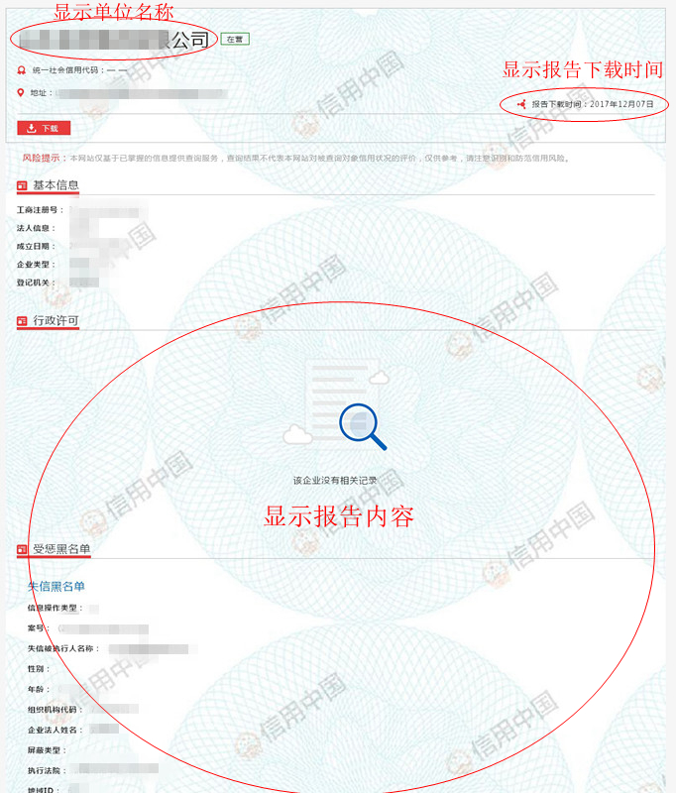

2、中国政府采购网截屏：

(1)查询后显示未列入失信名单页面：
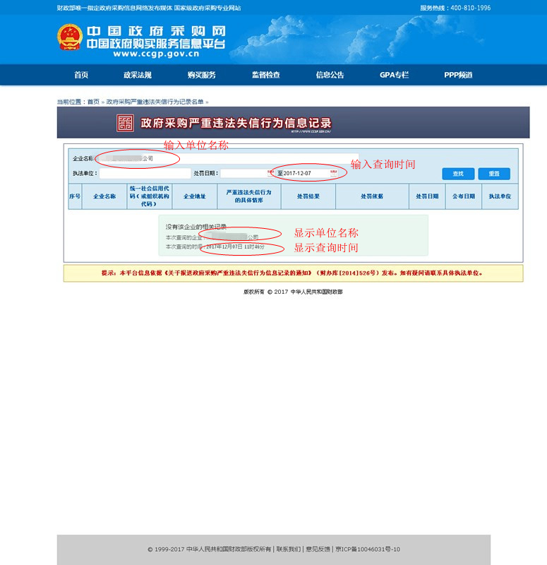

(2)查询后显示被列入失信名单页面：
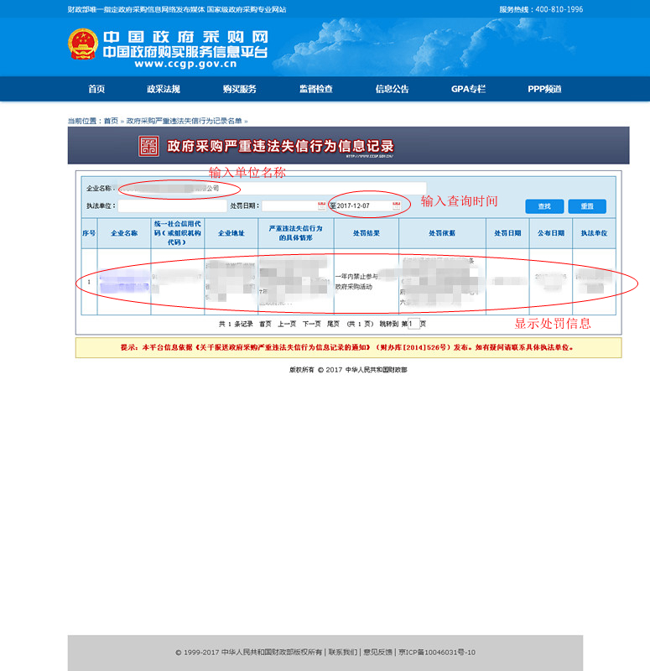

提示说明：
- “信用中国”网站的网页截屏中须显示申请人名称、查询时间（显示的查询时间范围须在本项目资格预审公告发布之日至提交资格预审申请文件截止日之间）、信用记录情况等主要内容。
（1）如截屏参考样式中的行政处罚、重点关注名单、黑名单三项栏目中显示数字为0，则无须另外下载提供信用报告截图；
（2）如截屏参考样式中的行政处罚、重点关注名单、黑名单三项栏目中显示数字不为0，则须另外点击“下载信用报告”并提供报告截图，信用报告截图须显示申请人名称、报告下载时间（显示的查询时间范围须在本项目资格预审公告发布之日至提交资格预审申请文件截止日之间）及报告内容。
- 中国政府采购网的网页截屏中须显示申请人名称、查询时间（截图中，圈注位置显示的查询时间范围须在本项目资格预审公告发布之日至提交资格预审申请文件截止日之间，未圈注位置的日期应为空）及政府采购严重违法失信行为情况。
（1）未列入失信名单的查询后显示“没有该企业的相关记录”、申请人名称及查询时间。
（2）被列入失信名单的查询后显示相关处罚信息。
- 上述提供的网站网页截屏仅为参考样式，如因申请人所属行业性质、网站信息收录、改版或投标人申报等其他客观原因，申请人无法提供上述截屏、查询后无申请人信息或提供的网页截屏未明确显示上述规定内容的，申请人应如实提供相关查询页面截屏或说明，评审时保留审核查询该申请人实际信用情况的权利，并根据申请人的说明或评审时查询到的实际信用情况等判定其是否符合财政部通知及资格预审文件的要求。

- 申请人活动组织实施场所情况表
采购编号：BGPC-G19055
项目名称：北京市教育委员会2019至2022年度北京市初中开放性科学实践活动部门集中采购政府采购项目

序号 | 所在区 | 地址 | 场地产权性质  （自有/租赁、承包） | 产权单位名称

申请人公章：__________________

注：
①如申报的活动组织实施场所均为申请人自有产权的，仅须按照格式填写相关信息。
②如申报的活动组织实施场所中存在属于承包或者租赁其他单位的场所进行活动组织实施的，申请人须提供与场所产权单位的承包（或租赁）合同等相关证明材料复印件。
附件1 政府采购投标担保函
编号：
（采购人或采购代理机构）：
鉴于 （以下简称“申请人”）拟参加编号为 的 项目（以下简称“本项目”）投标，根据本项目《资格预审文件》，供应商参加投标时应向你方交纳投标保证金，且可以投标担保函的形式交纳投标保证金。应供应商的申请，我方以保证的方式向你方提供如下投标保证金担保：
一、保证责任的情形及保证金额
（一）在申请人出现下列情形之一时，我方承担保证责任：
1．中标后申请人无正当理由不与采购人或者采购代理机构签订《政府采购合同》；
2．资格预审文件规定的申请人应当缴纳保证金的其他情形。
（二）我方承担保证责任的最高金额为人民币 元（大写），即本项目的投标保证金金额。
二、保证的方式及保证期间
我方保证的方式为：连带责任保证。
我方的保证期间为：自本保函生效之日起 个月止。
三、承担保证责任的程序
1．你方要求我方承担保证责任的，应在本保函保证期间内向我方发出书面索赔通知。索赔通知应写明要求索赔的金额，支付款项应到达的账号，并附有证明申请人发生我方应承担保证责任情形的事实材料。
2．我方在收到索赔通知及相关证明材料后，在 个工作日内进行审查，符合应承担保证责任情形的，我方应按照你方的要求代申请人向你方支付投标保证金。
四、保证责任的终止
1．保证期间届满你方未向我方书面主张保证责任的，自保证期间届满次日起，我方保证责任自动终止。
2．我方按照本保函向你方履行了保证责任后，自我方向你方支付款项（支付款项从我方账户划出）之日起，保证责任终止。
3．按照法律法规的规定或出现我方保证责任终止的其它情形的，我方在本保函项下的保证责任亦终止。
五、免责条款
1．依照法律规定或你方与申请人的另行约定，全部或者部分免除申请人投标保证金义务时，我方亦免除相应的保证责任。
2．因你方原因致使申请人发生本保函第一条第（一）款约定情形的，我方不承担保证责任。
3．因不可抗力造成申请人发生本保函第一条约定情形的，我方不承担保证责任。
4．你方或其他有权机关对资格预审文件进行任何澄清或修改，加重我方保证责任的，我方对加重部分不承担保证责任，但该澄清或修改经我方事先书面同意的除外。
六、争议的解决
因本保函发生的纠纷，由你我双方协商解决，协商不成的，通过诉讼程序解决，诉讼管辖地法院为 法院。
七、保函的生效
本保函自我方加盖公章之日起生效。
保证人： （公章）
年 月 日

专业担保机构名单及联系方式：
1、中国投资担保有限公司
联系人：边志伟
联系电话：88822573
2、首创投资担保有限责任公司
杨阳 陈浩然
联系电话：58528750 58528760
3、中关村担保有限公司
联系人：李玉春
联系电话：59705232

